**审核计划**

|  |  |  |  |  |  |  |  |  |  |  |  |  |  |
| --- | --- | --- | --- | --- | --- | --- | --- | --- | --- | --- | --- | --- | --- |
| 受审核方名称 | 北京华夏宏展国际教育科技有限公司 | | | | | | | | | | | | |
| 注册地址 | 北京市朝阳区王四营乡南花园村168号2厅55号 | | | | | | | | | | | | |
| 经营地址 | 北京市朝阳区东坝镇朝新嘉园东里四区3号楼1单元302 室 | | | | | | | | | | | | |
| 联系人 | 郭新村 | | | 联系电话 | | 13146291869 | | | 邮编 | | 985751435@qq.com | | |
| 最高管理者 | 王玉琴 | | | 联系电话 | |  | | | 邮箱 | |  | | |
| **合同编号**. | 1336-2021-QEO | | | **审核领域** | | **■**QMS**□**EcMS**■**EMS**■**OHSMS  **□FSMS** **□HACCP** **□EnMS** | | | | | | | |
| **审核类型** | **□初次认证第（二）阶段****□监督审核** **■再认证1 □扩项审核 □其他** | | | | | | | | | | | | |
| **审核方法** | **■现场审核 □远程审核 □非现场审核（仅限一阶段）** | | | | | | | | | | | | |
| **远程审核方式** | **□音频□视频□数据共享□远程接入** | | | | | | | | | | | | |
| **远程审核资源** | **□网络 □智能手机 □台式电脑 □笔记本电脑 □录像机 □照相机 □可穿戴设备** | | | | | | | | | | | | |
| 审核目的 | **□第二阶段审核：验证组织管理体系的建立、实施运行的符合性及有效性，以确定是否推荐认证注册。**  **■再认证：验证组织管理体系的符合性和持续有效性，以确定是否推荐保持认证注册资格并换发认证证书。**  **□特殊审核: □确定是否推荐同意扩大范围的申请并换发认证证书。**  **□跟踪调查投诉、曝光情况，确认获证客户是否已实施有效的整改措施。**  **□调查获证客户变更信息，确定管理体系持续有效运行。**  **□对被暂停客户进行跟踪审核，验证被暂停原因是否已消除，以确定是否恢复认证注册资格。**  **□验证管理体系实施运行的符合性及有效性。** | | | | | | | | | | | | |
| 审核范围 | Q：图书、教学仪器、体育用品、工艺美术品、文具用品、塑料制品（幼教设备）、实验室设备、计算机、软件及辅助设备的销售  E：图书、教学仪器、体育用品、工艺美术品、文具用品、塑料制品（幼教设备）、实验室设备、计算机、软件及辅助设备的销售所涉及场所的相关环境管理活动  O：图书、教学仪器、体育用品、工艺美术品、文具用品、塑料制品（幼教设备）、实验室设备、计算机、软件及辅助设备的销售所涉及场所的相关职业健康安全管理活动 | | | | | | | | | 专业  代码 | Q：29.12.00  E：29.12.00  O：29.12.00 | | |
| 审核准则 | **■GB/T19001-2016/ISO 9001:2015** **□GB/T 50430-2017****■GB/T24001-2016/ISO 14001:2015**  **■GB/T45001-2020/ISO45001：2020标准** **□ISO 22000:2018**  **□GB/T 27341-2009&GB 14881-2013&危害分析与关键控制点（HACCP体系）认证补充要求1.0**  **□GB/T 23331-2020/ISO 50001:2018**  **□RB/T (行业认证标准)**  **■适用于受审核方的法律法规及其他要求； ■认证合同**  **■受审核方管理体系文件 (手册版本号：A)** | | | | | | | | | | | | |
| 审核日期 | **现场审核于****2021年12月24日 上午至2021年12月25日 上午(共****1.5天)** | | | | | | | | | | | | |
| **远程审核于年月日上午至年月日下午 (共天)** | | | | | | | | | | | | |
| 审核语言 | **■普通话**□**英语**□**其他** | | | | | | | | | | | | |
| 审核组成员 | | | | | | | | | | | | | |
| 组内身份 | 姓名 | 性别 | 注册证书号 | | | 专业代码 | | 联系电话 | | | | | 见证安排 |
| 组长 | 姜海军 | 男 | 2019-N1QMS-3073544  2020-N1EMS-3073544  2020-N1OHSMS-3073544 | | | Q:29.12.00  E:29.12.00  O:29.12.00 | | 18853053088 | | | | |  |
| 组员 | 于立秋 | 女 | 2021-N1QMS-3084028  2020-N1EMS-5084028  2021-N1OHSMS-3084028 | | | E:29.12.00  O:29.12.00 | | 18614070905 | | | | |  |
|  |  |  |  | | |  | |  | | | | |  |
|  |  |  |  | | |  | |  | | | | |  |
|  |  |  |  | | |  | |  | | | | |  |
|  |  |  |  | | |  | |  | | | | |  |
| **技术专家信息** | | | | | | | | | | | | | |
| 组内身份 | 姓名 | 性别 | 现工作单位名称 | | 职务或职称 | 专业代码 | | 组内代码 | | | | 联系电话 | |
|  |  |  |  | |  |  | |  | | | |  | |
|  |  |  |  | |  |  | |  | | | |  | |
| **承诺: 在审核过程中接触的有关受审核方特定产品或机密信息，未经受审核方书面同意不得透露给第三方。当法律要求需要信息提供给第三方时，公司书面通知受审核方所要提供的信息。** | | | | | | | | | | | | | |
| 审核组长 | 姜海军 | | 审核方案  管理人员 | | 李凤娟 | | 受审核方  签字及公章 | | |  | | | |
| 联系电话 | 18853053088 | |
| 日期 | 2021.12.20 | | 日期 | | 2021.12.20 | | 日期 | | | 2021.12.20 | | | |

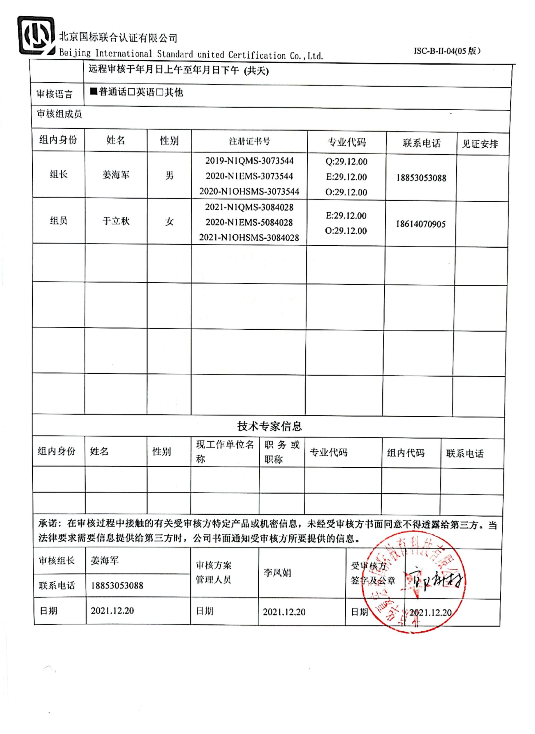

|  |  |  |  |  |  |
| --- | --- | --- | --- | --- | --- |
| **审核日程安排** | | | | | |
| **日期** | **时间** | **部门** | **过程** | **涉及条款** | **审核人员** |
| **2021.12.24** | **8:30-9:00** |  | **首次会议** | | **A B** |
| **9:00-9：10** |  | **现场巡视**办公和销售区域及主要的办公、检验、环保、安全设备设施、库房、公用工程（如有）， | | **AB** |
| **9:10-12:00** | **管理层**  员工代表 | 内外部因素、相关方的需求和期望、体系策划过程、管理承诺相关过程、资源提供过程、内外部沟通、管理评审过程、目标实现策划、顾客投诉处理、监视和测量规划和持续改进等,  对上次审核整改情况的确认；事故事件及处理情况，质量、环境安全监测情况，变更，资质，证书及标志使用等  沟通、参与、协商 | QMS：4.1,4.2,4.3,4.4,5.1,5.2, 5.3,6.1.6.2.6.3,7.1.1,7.4,9.1.1,9.1.3,9.3,  10.1,10.3,  EMS：4.1,4.2 ,4.3,4.4, 5.1, 5.2, 5.3,6.1 ,6.2,  7.1,7.4,9.3,10.1,10.3,  OHS：4.1, 4.2, 4.3, 4.4, 5.1, 5.2 ,5.3，5,4,6.1, 6.2, 7.1 ,7.4, 9.3, 10.1,10.3, | **B** |
| **9:10-12:00** | 销售部 | 职责、目标、产品服务的要求、与顾客有关的过程、产品交付、运输控制，采购过程，  产品的设计和开发不适用确认，产品和服务的提供控制，产品标识和防护，仓储管控，监视和测量资源的控制、产品的监视和测量、不合格品的控制及相关环境因素/危险源识别和控制 | QMS：5.3、6.2，8.1,8.2,8.3,  8.4,8.5, 7.1.5,8.6,  8.7,9.1.2,  EMS: 5.3、6.2，6.1.2,8.1, 8.2,  OHS: 5.3、6.2，6.1.2,8.1, 8.2, | **A** |
| **2021.12.24** | 12:00-13:00 |  | 午休 |  | **A B** |
| **2021.12.24** | 13:00-15:00 |  | 继续管理层审核 |  | **B** |
| **15:00-17:30** | 行政部 | 职责、目标、基础设施和特种设备管理、公用工程管理，人员能力、意识、知识管理、文件/记录控制、内部审核，质量问题与环境/安全事故及处理 | QMS:5.3、6.2、7.1.2、7.1.3,7.1.4，7.1.6、7.2、7.3、7.5、9.2,10.2，  EMS: 5.3、6.2、7.2、7.3、7.5、9.2,10.2，  OHS：5.3、6.2、7.2、7.3、7.5、9.2,10.2, | **B** |
| 13:00-17:30 |  | 继续销售部审核 |  | **A** |
| **2021.12.25** | 8:00-11:00 | 行政部 | 公司环境因素识别和危险源辨识和评价，环境和职业健康安全运行控制，应急准备和响应，合规义务，合规性评价，目标指标和管理方案,财务支出, | EMS: 6.1.2,6.1.3,6.1.4,6.2,8.1, 8.2,9.1.1, 9.1.2,  OHS: 6.1.2,6.1.3,6.1.4,6.2,  8.1,8.2,9.1.1,9.1.2, | **A** |
| 8:00-11:00 |  | 继续行政部审核 |  | **B** |
| 11:00-11:30 |  | 审核组整理资料、跟踪及补充审核、审核组沟通及和领导层沟通 |  | **A B** |
| 11:30-12:00 |  | 末次会议 |  | **A B** |
| 12:00 |  | 审核结束 |  | **A B** |

**注：每次监督审核必审条款：**

1. **Q：4.1、4.2、4.3、4.4、5.2、5.3、6.1、6.2、6.3、8.1、8.2、8.3、8.4、8.5、8.6、8.7、9.1、9.2、9.3、10.2、10.3;**
2. **J:3.2、3.3、3.4、4.2、4.3、5.2、5.3、6.2、6.3、7.2、7.3、7.4、8、9、10、11、12**
3. **E/O:4.1、4.2、4.3、4.4、5.2、5.3、6.1、6.2、8.1、8.2、9.1、9.2、9.3、10.2、10.3**
4. **除以上必审条款外还需审核：标准/规范/法规的执行情况、上次审核不符合项的验证、认证证书、标志的使用情况、投诉或事故、监督抽查情况、体系变动**